Conteo de Grupos
Grupo | Conteo
REPUESTOS | 3229
INSUMOS | 1288
HERRAMIENTAS | 314
LUBRICANTES | 174
ACCESORIOS | 45
EQUIPOS DE PROTECCION PERSONAL (EPP'S) | 1
Este es un reporte generado automáticamente con imágenes en el encabezado y pie de página. El formato del texto es Arial Narrow, tamaño 11. El conteo de grupos se muestra en la tabla anterior, con el formato solicitado. Este documento sirve como ejemplo de cómo incluir imágenes en el encabezado y pie de página, así como de cómo formatear el texto en un documento Word utilizando Python.
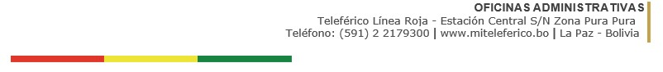

Conclusión
En conclusión, este documento demuestra la capacidad de generar reportes personalizados con formato específico y elementos visuales utilizando Python. La integración de imágenes en el encabezado y pie de página, junto con la presentación de datos en tablas, permite crear documentos profesionales y atractivos que pueden ser utilizados para diversos propósitos, como informes empresariales, análisis de datos o presentaciones académicas.

